Aluno: Fernando Garcia Diniz Campos Ferreira

Trabalho 4

2. a)
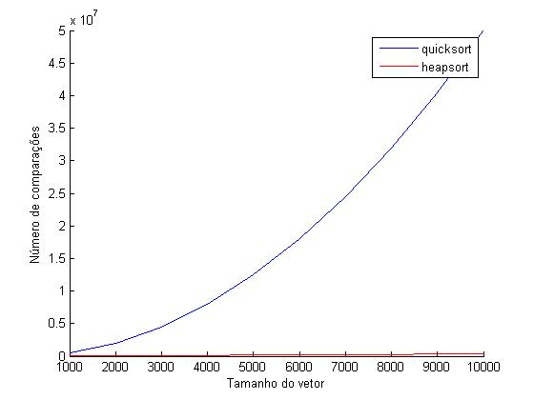

b)

c)
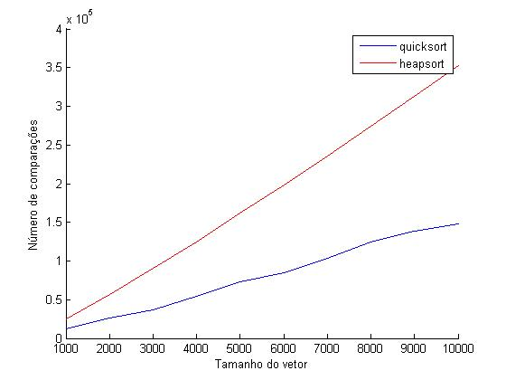

3.
Pelos gráficos percebemos que o heapsort apresenta o mesmo comportamento independente do estado do vetor de entrada. Nos dois primeiros casos, o quicksort apresentou comportamentos semelhantes e apresentou uma piora em relação ao heapsort devido ao fato de que para vetores ordenados em ordem crescente ou decrescente, quando o quicksort utiliza sempre o primeiro elemento como pivô, faz com que uma das duas chamadas do quicksort ordene apenas um elemento e a outra ordene todo o restante do vetor, resultando no pior caso.
Já no último caso, em que o vetor possui uma sequência aleatória, o quicksort executou mais rápido e essa diferença de tempo de execução entre o quicksort e o heapsort vai aumentando com o aumento do tamanho do vetor. Isso ocorre porque no caso médio, o quicksort é melhor que o heapsort.
Como o heapsort sempre apresenta complexidade O(nlogn), ele é adequado em casos em que não se pode admitir ordenações em tempo quadrático. Mas o quicksort, de forma geral, é mais rápido que o heapsort quando não se sabe como está o vetor.

